## Exercice : Regarde la vidéo et réponds aux questions

**COMPRÉHENSION ORALE**

1. Où se trouve Paris ?
2. Combien d'habitants il y a ?
3. Quels monuments on trouve dans la capitale ?
4. Par qui et quand est construite la *Tour Eiffel*  ?
5. Qu'est-ce qu'il y a sous *l'Arc de Triomphe* ?
6. Où est située *Notre Dame de Paris* ?
7. Quelle est l'entrée du *musée du Louvre ?*
8. Qu'est-ce qu'on trouve dans le*musée d'Orsay* ?
9. Comment s'appelle le  quartier des artistes ?
10. Qui visite la *Basilique du Sacré Cœur* ?
11. Qu'est-ce qu'on trouve sur les Champs Elysées ?
12. Dans quel quartier il y a l'université ?
13. Quels moyens de transports on peut utiliser dans la ville ?
14. 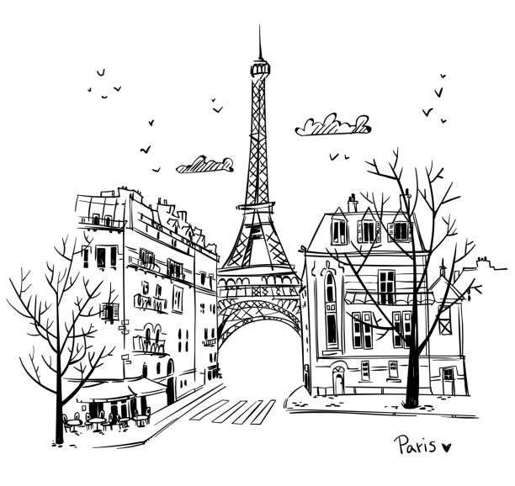Combien de lignes de métro il y a ?
15. Qu'est-ce que le TGV ?
16. Où on peut faire du vélo ?
17. Comment s'appelle le fleuve qui traverse Paris ?
18. Combien de ponts il y a dans la capitale ?